**Cocktailparty-Effekt**

**(Von Friederike und Danilo)**

Sicher warst du schon mal auf einer Party. Unter Menschenstimmen, lauter Musik und Gläserklirren, kann man kaum sein eigenes Wort verstehen. Natürlich gehört zu jeder Party ein nettes Gespräch, aber wie kann es sein, dass man unter all dem Lärm die Stimme des Gesprächspartners versteht? Dieses Phänomen nennt man den Cocktailparty-Effekt und den möchten wir euch jetzt näher bringen.

David Domingo, [Italo-disco party in The Hague!](http://www.flickr.com/photos/_sml/97519096/), [CC BY-NC-SA](http://creativecommons.org/licenses/by-nc-sa/2.0/deed.de)



Was ist der Cocktailparty-Effekt?

Der Cocktail-Party-Effekt beschreibt die Fähigkeit des menschlichen Gehörsinns, bei mehreren aktiven Schallquellen eine bestimmte **herauszufiltern**. So kann man sich zum Beispiel auf einer Cocktailparty, auf der mehrere Menschen sprechen, auf einen Sprecher konzentrieren. Daher kommt auch der Name Cocktail-Party-Effekt. (wird auch als Richtungshören, selektives Hören oder intelligentes Hören bezeichnet) Bis heute ist allerdings nicht bekannt, wie genau dies funktioniert.

Die Schallquelle, auf die sich der Mensch konzentriert, wird **2-3-mal lauter** wahrgenommen als die Umgebungsgeräusche. Dies ist ohne Bewegung des Kopfes möglich. Es handelt sich um einen binauralen Effekt, das heißt er funktioniert nur bei Menschen mit beidohrigem Hören (nicht mit Hörgerät oder mit einem gehörlosen Ohr). Aus diesem Grund werden Menschen mit eingeschränktem Hörvermögen mehr von Störgeräuschen beeinträchtigt.

Eine Erklärung für den Cocktailparty-Effekt ist das **lokalisieren von Schallquellen** (Aufgabe der auditive Wahrnehmung[1]). Damit können vom menschlichen Gehör genaue Informationen über die Position der Schallquelle geliefert werden. Dies funktioniert, indem auf kleinste Lautstärke- und Zeitunterschiede geachtet wird, die zwischen den Geräuschen liegen. Von Vorteil beim Richtungshören ist auch, dass Schallquellen außerhalb des Blickfeldes unterschiedlich stark wahrgenommen werden.

Beim bestimmen der Distanz, achtet das Gehör auf den Unterschied zwischen der Lautstärke, die gehört wird und der Lautstärke die produziert wurde. Die Signale werden außerdem in verschiedenen Modi[2]) verarbeitet. Bereits am Ohr werden die Reize entweder von nur einem Ohr oder von beiden Ohren verarbeitet (monaural oder binaural), je nach Position der Schallquelle.

Mit diesen Informationen interpretiert das Gehirn vermutlich, welche Schallquelle herausgefiltert werden muss.

Technische Geräte (z.B Mikrofone) können diesen Effekt nicht so einfach erzielen. Nur Richtmikrofone wurden speziell entwickelt, um frontal eintreffende Schallwellen aufzunehmen und damit eine Art Karte zu erstellen, von wo die Schallwellen herkommen.

Eigene Abbildung

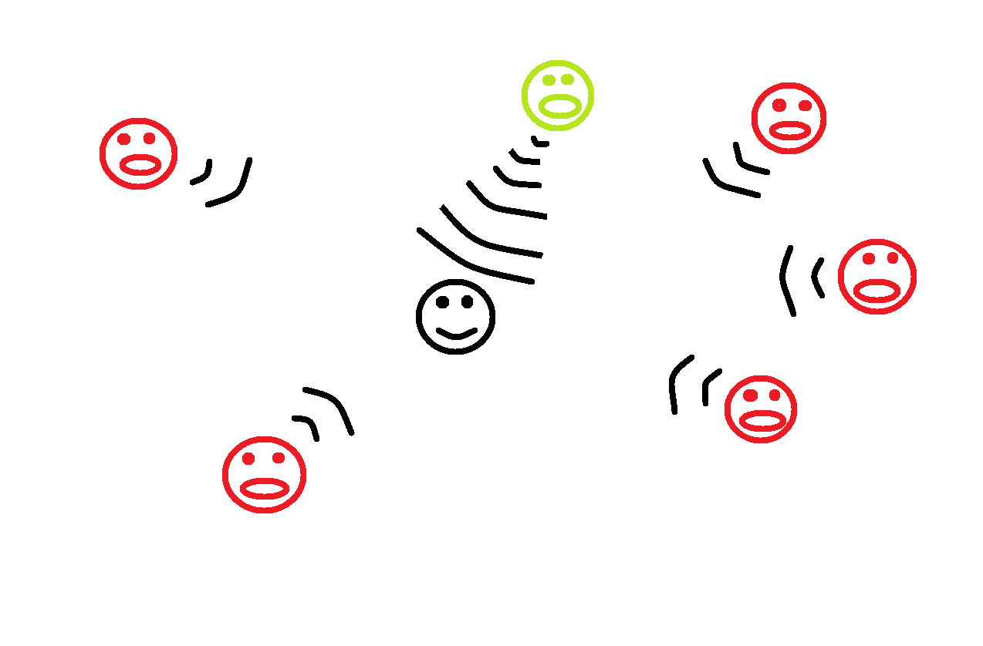

Theorien

1. **Archiv im Gehirn**

Einige Wissenschaftler gehen/gingen davon aus, das im menschlichen Gehirn eine Art Bibliothek vorhanden ist. So werden zum Beispiel bekannte Stimmen wiedererkannt und man nimmt diese anders wahr als unbekannte Geräusche. Jedoch ist nicht geklärt nach welchem Prinzip dieses Wiedererkennen funktioniert. Es soll allerdings einen sogenannten „Archivar“ geben, der die ankommenden Geräusche mit bereits bekannten Geräuschen aus der „Bibliothek“ vergleicht. Es wird vermutet, dass es sich bei dem „Archivar“ um einen Teil im Zwischenhirn handelt, den Thalamus. Somit könnten bekannte Stimmen erkannt und herausgefiltert werden.

1. **Duplex-Theorie**

Lord Rayleigh stellte im Jahre 1907 die Duplex-Theorie für das binaurale Hören auf. Die Duplex-Theorie basiert auf die Beziehung zwischen den physikalischen Eigenschaften des Schalls und der Geometrie des Kopfes.

Die interaurale[3] Zeit beschreibt den Zeitunterschied, den der Schall von einem Ohr zum andern braucht. Kommt zum Beispiel der Schall von links, erreicht er zuerst das linke Ohr und dann das rechte Ohr, weil der Weg zum rechtem Ohr weiter ist. Durch diesen Zeitunterschied, kann das Gehirn die Position der Schallquelle im Raum bestimmen. Diesen Vorgang nennt man Laufzeitdifferenz.

Wenn die Schallwellen kleiner als der Kopf sind, werden sie reflektiert und bilden einen „Schallschatten“. Dadurch wird die Intensität an den beiden Ohren unterschiedlich wahrgenommen. Diesen Vorgang wird Pegeldifferenz genannt.

Schallwellen mit tieferen Frequenzen, die kleiner als 1,5 kHz[4] sind, können nur durch die Laufzeitunterschiede erkannt werden. Bei höheren Frequenzen kann die Ortung über die Intensitätsunterschiede[5] erfolgen.

Quellen

* Unbekannt, Cocktailparty-Effekt, http://de.wikipedia.org/wiki/Cocktailparty-Effekt, 21.11.2013
* Harald Slatky, Cocktail-Party-Prozessoren, http://www.cocktail-party-processor.de/intro/index.html, 12.12.2013
* Mara Knapp, Der Cocktail-Party Effekt, http://klangschreiber.de/2012/05/18/der-cocktail-party-effekt/, 09.01.2014
* Verschiedene Autoren, Richtmikrofon, http://de.wikipedia.org/wiki/Richtmikrofon, 09.01.2014

1. Sinneswahrnehmung von Schall durch Lebewesen
2. Mehrzal von Modus, bedeutet „Verfahrensweiße“
3. bedeutet „zwischen den Ohren“, Begriff wird verwendet um Gemeinsamkeiten und Unterschiede zwischen den beiden Ohren darzustellen
4. Einheit für Frequenz
5. bedeutet Stärke- oder Kraftunterschiede